## Міністерство освіти і науки України

## Запорізький національний технічний університет

кафедра програмних засобів

# звіт

з лабораторної роботи № 7

з дисципліни «Якість програмного забезпечення» на тему:

# «навантажувальне тустування»

Виконав:

студент групи КНТ-115 Л.І. Кулик

Прийняли:

Н.О. Миронова

2018

## Мета роботи

Вивчити основні способи проведення навантажувального тестування веб-сайтів за допомогою спеціалізованого ПЗ.

## Завдання до роботи

Провести навантажувальне тестування веб-сайта за допомого одного з наступних інструментів: jMeter, LoadRunner, Fiddler.

## Виконання роботи

В якості інструмента для навантажувального тестування було обрано jMeter. Досліджуватися буде сайт <https://runrepeat.com>.

На (рис. 1) зображено головне вікно jMeter.

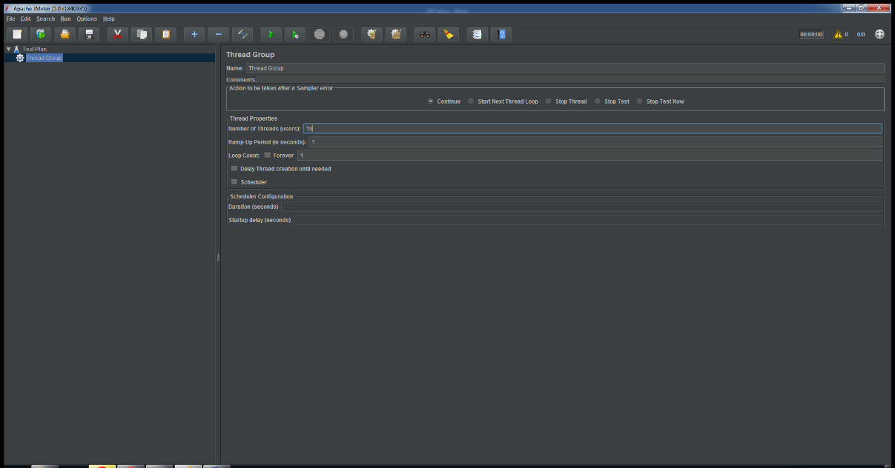

Рисунок 1 – головне вікно jMeter.

Також на (рис.1) відкрито вкладку «Thread group», на якій задаються параметри тестування.

Тест був сконфігурований наступним чином – запити надсилаються протягом 30 секунд по 20 запитів в секунду.

На (рис. 2) зображено налаштування запитів, що надсилаються.

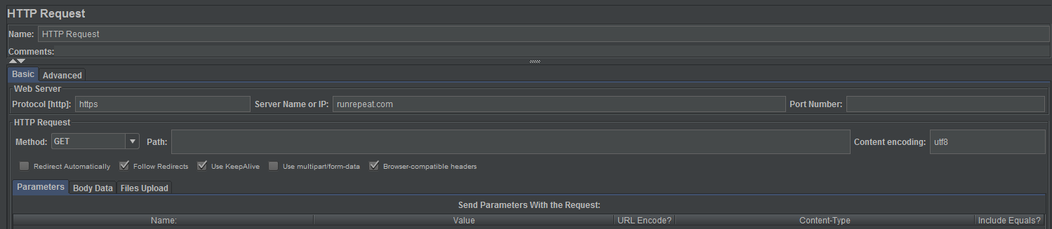  
Рисунок 2 – налаштування запитів, що надсилаються.

Таблиця з інформацією про кожний надісланий запит зображена на (рис. 3).

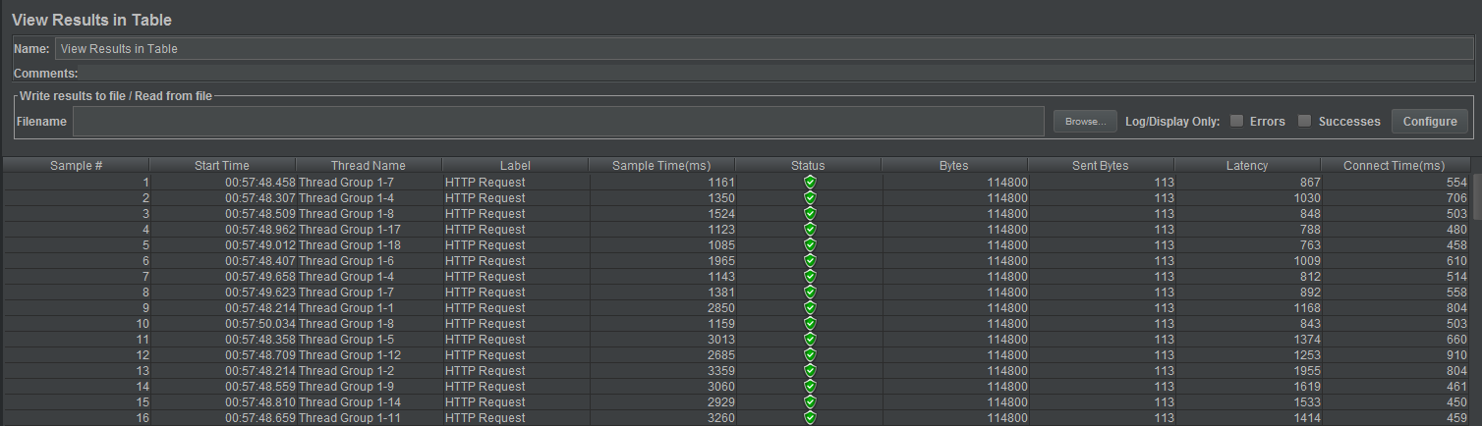  
Рисунок 3 – інформація про запити.

Звіт с тестування наведений на (рис. 4)

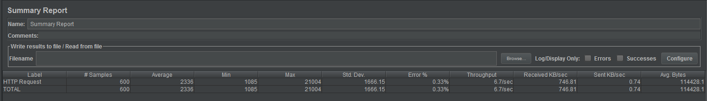  
Рисунок 4 – звіт з тестування.

Як видно з результатів для веб-сайту <https://runrepeat.com> не є проблемою обробити 1200 запитів за хвилину. Більш сильне навантаження на сайт не проводилось з етичних міркувань.

## Висновки

В ході виконання лабораторної роботи, було вивчено основні можливості програми з навантажувального тестування jMeter та здобуто навички у проведенні навантажувального тестування.